鼓楼区美术馆举办“风起汴梁”
开封新年画艺术展

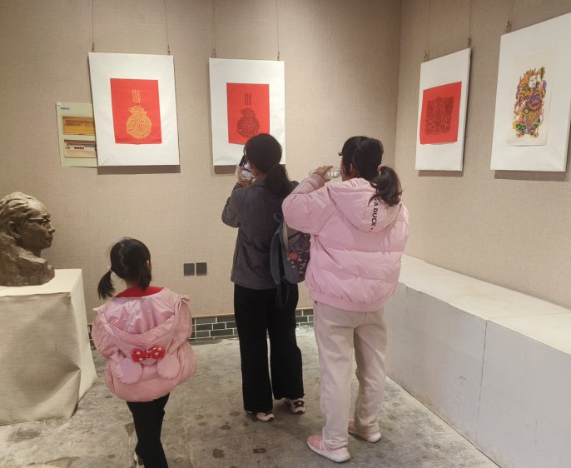
春节期间，由鼓楼区委宣传部精心指导，鼓楼区文化和旅游局、鼓楼区文学艺术界联合会、鼓楼区文明办联合主办，鼓楼区文化馆、鼓楼区美术馆、鼓楼区图书馆、开封木版年画博物馆共同承办的“风起汴梁——开封新年画艺术展”在开封市鼓楼区美术馆隆重举办。此次艺术展共展出50幅新年画作品，每一幅都散发着浓郁的乡土气息和强烈的民间情趣，展现了独特的地方色彩和古老的民族风格。春节期间，众多开封市民携家带口，与国内外游客一同走进鼓楼区美术馆，不仅欣赏到了开封新年画艺术的精湛技艺和背后的故事，更在浓厚的文化氛围中深切感受到了中华民族传统文化的艺术魅力和龙年的喜庆氛围。

